GUIA DE APRENDIZAJE LENGUA Y LITERATURA 7° AÑOS
Unidad “El Romancero y la poesía popular”

NOMBRE: ______________________________________CURSO: ________ FECHA: __/__/2020
Profesora: Viviana Ocaranza
Objetivos/Contenidos a trabajar | - Formular una interpretación de los textos literarios, considerando un dilema presentado en el texto y su postura personal acerca del mismo.  - Leer y comprender textos no literarios para contextualizar y complementar las lecturas literarias realizadas en clases.
“El romance de la niña negra”

Toda vestida de blanco,
almidonada y compuesta,
en la puerta de su casa
estaba la niña negra.

Un erguido moño blanco
decoraba su cabeza;
collares de cuentas rojas
en su garganta dan vueltas.

Las otras niñas del barrio
juegan en la vereda;
las otras niñas del barrio
no quieren jugar con ella.

Toda vestida de blanco,
almidonada y compuesta,
en un silencio sin lágrimas,
lloraba la niña negra.

Toda vestida de blanco,
almidonada y compuesta,
en un féretro de pino
reposa la niña negra.

A la presencia de Dios
un ángel blanco la lleva;
la niña negra no sabe
si ha de estar triste o contenta.

Dios la mira dulcemente,
le acaricia la cabeza
y hermosas alas blancas
a sus espaldas sujeta.

Los dientes de mazmorra
brillan en la niña negra.
Dios llama a los ángeles
y dice: “Jugad con ella”.

Luis Cané

1: Lee el poema con atención y responde:
- ¿Cuál es el problema planteado en el poema?

- ¿Qué siente la niña negra ante la actitud de las demás niñas del barrio?

- ¿Qué opina usted de la forma de actuar de las demás niñas del barrio?

- ¿Por qué cree que en el poema se optó por referirse a la discriminación racial a partir de una situación infantil?

- ¿Cómo finaliza el poema? Elabore una interpretación de este final.

- ¿Piensa que el dilema representado en el texto aún ocurre en nuestra sociedad? ¿Por qué?

.

Actividad 2: Lee la siguiente noticia, reflexiona y responde las preguntas:

NOTICIAS BBC

El llanto del futbolista que conmovió a Chile
25NOVIEMBRE, 2014
La ANFP anunció una "implacable acción" contra el racismo, tras los abusos sufridos por el delantero venezolano Emilio Rentería.
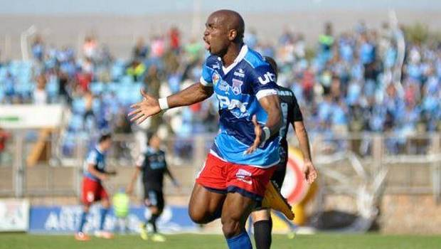 | Pero no sólo los futbolistas extranjeros padecen la discriminación por su color de piel.  El chileno Jean Beausejour, volante de Colo-Colo y de la selección nacional, también recibe abusos por su sangre haitiana y mapuche.  "Solidarizo con Rentería,aunque no soy quién para dar pautas de castigo", opinó.  "Por mí que esto nunca pasara en el fútbol. Yo al menos no los tomo en cuenta a los que me gritan, esa gente me da pena", dijo al sitio Dalealbo.cl.  Los compañeros de Rentería lo consuelan tras los insultos racistas que recibió el sábado.  ¿Cree el futbolista venezolano que hay un problema de racismo en Chile?  "No voy a culpar a todo el país por el comportamiento de algunos", dijo a BBC Mundo durante un acto de desagravio que organizó en su honor el sindicato de futbolistas profesionales.  "Tengo muchos amigos chilenos que me han apoyado, al igual que mis compañeros, y no pienso que todo Chile es racista", señaló.  Sin embargo, el jugador admitió que no sabe si se quedará en el país después de los incidentes que vivió.  "Nos sentaremos tranquilos con mi familia, con mi madre, para decidir qué hacer", afirmó el futbolista, cuyo contrato con San Marcos vence a mediados del año próximo.
No es común ver a un futbolista profesional quebrarse en llanto en medio de un partido.
Pero es lo que le ocurrió al delantero del club chileno San Marcos de Arica Emilio Rentería el fin de semana último durante un partido de primera división.
No fue una lesión lo que provocó su dolor sino los insultos racistas que recibió de la hinchada rival, Deportes Iquique.
El jugador, de nacionalidad venezolana, dijo a BBC Mundo que nunca en sus 14 años de carrera había sufrido abusos por ser negro.
El jugador dijo a BBC Mundo que no tuvo problemas antes de estos dos encuentros de noviembre.
"Me sentí muy mal", contó Rentería, que antes de jugar en Chile compitió varias temporadas en la liga de Estados Unidos con el Columbus Crew (2009-2013) y una en la liga uruguaya con Defensor Sporting (2013).
"Me llamó mi madre después de enterarse lo que ocurrió y no sabía qué decirle", confesó el futbolista.

- ¿quién es el sujeto discriminado?, ¿por qué lo discriminan?, ¿quién o quiénes lo discriminan?

- ¿cuáles son las consecuencias de la discriminación sufrida por el sujeto?

- ¿Qué relación tiene la noticia que acabas de leer con el poema “El romance de la niña negra”?

- ¿Qué opinas de la frase del futbolista venezolano "No voy a culpar a todo el país por el comportamiento de algunos”?

